Nezaměstnanost v Jihočeském kraji v květnu klesla na 3,6 %, třetina klientů se registruje online
České Budějovice, 9. 6. 2025

- Krajská pobočka Úřadu práce v Českých Budějovicích evidovala k 31. květnu2025 celkem 15 986 uchazečů o zaměstnání, tedy o 503 méně než v dubnu.
- Podíl nezaměstnaných v Jihočeském kraji ke konci května klesl na 3,6 %, nezaměstnanost v celé ČR se snížila na 4,2 %.
- Počet poptávaných volných pracovních míst se na jihu Čech meziměsíčně zvýšil o 298 míst, ke konci května bylo evidováno 5 607 volných pozic.
- Třetina klientů se registruje online přes Klientskou zónu Jenda, která je nově k dispozici také jako aplikace pro mobilní telefon.

V Jihočeském kraji došlo v průběhu května k dalšímu meziměsíčnímu poklesu nezaměstnanosti. Počet uchazečů o zaměstnání se oproti konci letošního dubna snížil o 503 na 15 986 osob. Ve srovnání se stejným obdobím minulého roku bylo evidováno o 2 720 uchazečů o zaměstnání více. Z celkového počtu uchazečů bylo 14 860 dosažitelných, tedy těch, kteří nejsou aktuálně v pracovní neschopnosti nebo se neúčastní rekvalifikace. Ke konci května tak meziměsíčně podíl nezaměstnaných na obyvatelstvu ve věkové skupině 15–64 let v regionu poklesl o 0,1procentního bodu na hodnotu 3,6 %. Z pohledu meziročního porovnání pak byl podíl nezaměstnaných o 0,7procentního bodu vyšší, tedy o 2 720 uchazečů. Jihočeský kraj se tak v letošním květnu v rámci všech 14 krajů ČR řadil mezi osm krajů s nejnižší nezaměstnaností.
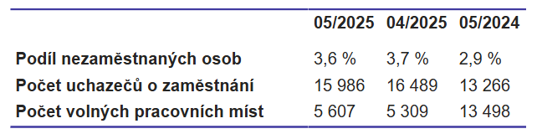
Pozn: S ohledem na výraznou změnu systému evidence volných pracovních míst, kdy jsou neobsazená volná místa po 6 měsících automaticky vyřazována z databáze, nelze počty volných míst v roce 2025 srovnávat s dřívějšími obdobími.

„Podíl nezaměstnaných osob v Jihočeském kraji v květnu poklesl o 0,1procentního bodu na 3,6 %. Oproti dubnu se snížil počet evidovaných uchazečů o zaměstnání o 503 osob, celkem jsme evidovali 15 986 uchazečů. Nejvýznamnější pokles podílu nezaměstnaných jsme potom před letní sezonou zaznamenali v okrese Český Krumlov,“ uvedl Ivan Loukota, ředitel Krajské pobočky Úřadu práce v Českých Budějovicích.
Během května se na pracovištích Krajské pobočky Úřadu práce v Českých Budějovicích nově zaevidovalo 1 950 osob, z toho 29,8 % se registrovalo online. Nejvíce této možnosti využili klienti z okresu Český Krumlov, kde si 49,8 % nových uchazečů poslalo žádost o evidenci přes Klientskou zónu Jenda, která je k dispozici na webu a nově také v mobilní aplikaci.
Počet nově zaevidovaných byl v květnu meziměsíčně nižší o 253 osob a meziročně vyšší o 18 lidí. Z evidence Úřadu práce v Jihočeském kraji odešlo v květnu 2 459 uchazečů, tj. o 576 osob méně než v předchozím měsíci a o 8 více než v květnu loňského roku. Z celkem ukončených evidencí 2 022 osob nastoupilo do nového zaměstnání, což představuje 82,2 %.
Podíl nezaměstnaných osob meziměsíčně poklesl ve všech okresech Jihočeského kraje s výjimkou okresů České Budějovice a Písek, kde zůstal beze změny. Nejvýznamnější pokles zaznamenal Úřad práce ČR v okrese Český Krumlov (-0,3 %), ve kterém je zároveň nejvyšší podíl nezaměstnaných osob v rámci kraje, za květen nezaměstnanost dosáhla hodnoty 4,9 %. Nejnižší podíl nezaměstnaných naopak sledujeme v okrese Jindřichův Hradec (3,2 %).

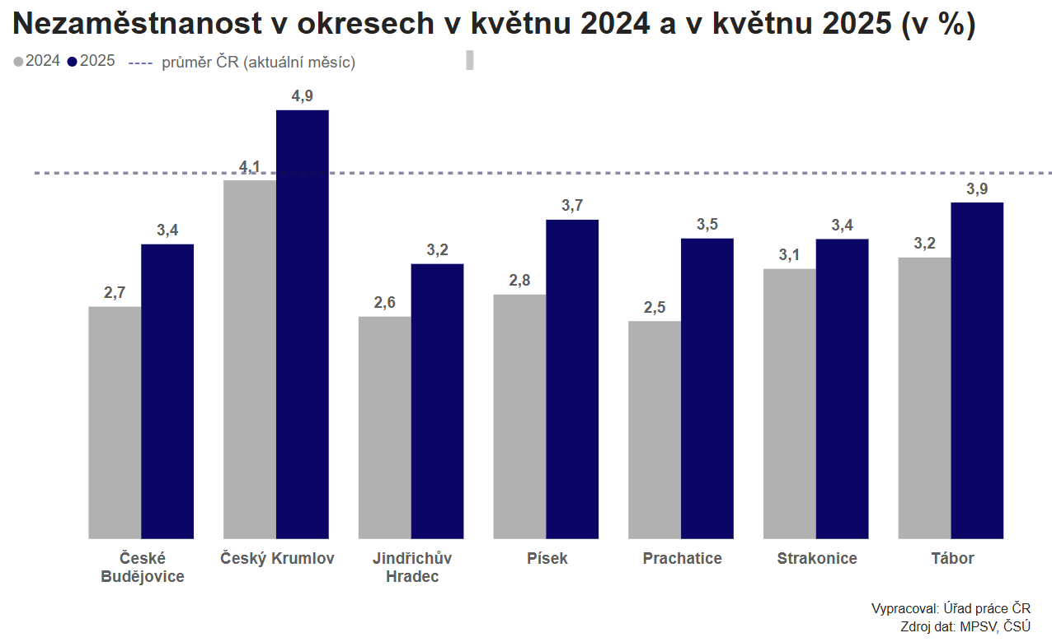
Krajská pobočka Úřadu práce v Českých Budějovicích evidovala k poslednímu květnovému dni celkem 773 absolventů škol všech stupňů vzdělání a mladistvých. Jejich počet klesl ve srovnání s předcházejícím měsícem o 117 a ve srovnání se stejným měsícem minulého roku byl vyšší o 109 lidí. Na celkové nezaměstnanosti se absolventi a mladiství podíleli 4,8 %. Uchazeči o zaměstnání se zdravotním postižením (OZP) představovali na celkové nezaměstnanosti 14% podíl, v kraji bylo evidováno 2 234 těchto osob.
Krajská pobočka Úřadu práce v Českých Budějovicích evidovala k 31. květnu 2025 celkem 5 607 volných pracovních míst. Jejich počet byl o 298 vyšší než v předchozím měsíci. Na jedno volné pracovní místo připadalo v průměru 2,9 uchazeče. Z celkového počtu nahlášených volných míst bylo 546 vhodných pro osoby se zdravotním postižením (OZP). Volných pracovních míst pro absolventy a mladistvé bylo registrováno 1 175.

„Květen opět potvrdil silný sezónní charakter Jihočeského kraje. Zaměstnavatelé poptávali ke konci měsíce celkem 5 607 volných pracovních míst, což je o 298 více než ke konci předchozího měsíce. Nejčastěji zaměstnavatelé hlásili volná místa mimo jiné v tzv. sezónních profesích – z oblasti služeb to byli prodavači/prodavačky, kuchaři/kuchařky a pracovníci úklidu v ubytovacích zařízeních, ve stavebnictví pak hledali nejčastěji dělníky pro výstavbu budov,“ doplnil Ivan Loukota, ředitel Krajské pobočky Úřadu práce v Českých Budějovicích.

Z pohledu nově nahlášených míst v měsíci květnu patřily mezi nejčetnější řidiči nákladních automobilů, montážní dělníci a sezónní profese, zejména prodavači, kuchaři, uklízeči a dělníci ve stavebnictví. Z regionálního hlediska hlásili zaměstnavatelé volná místa především v okrese České Budějovice, což představovalo 25,2 % všech nových míst nahlášených v květnu.

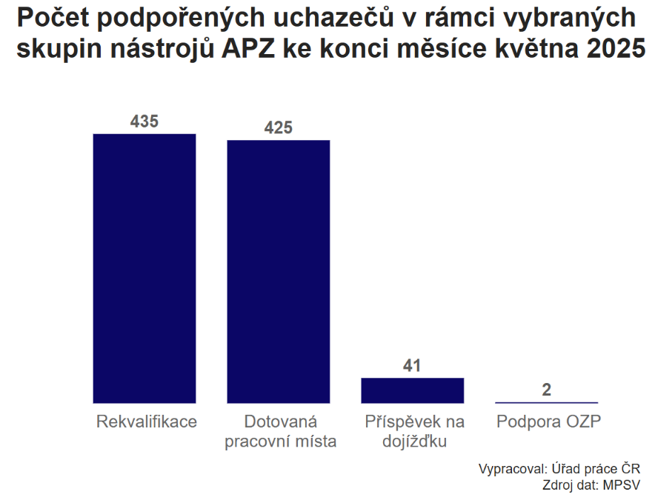
V rámci aktivní politiky zaměstnanosti (APZ) bylo od počátku roku do konce května 2025 prostřednictvím nástrojů APZ podpořeno na jihu Čech celkem 3 790 osob. Z tohoto počtu se jednalo na dotovaných pracovních místech (VPP, SÚPM) o podporu 267 osob, do rekvalifikačních kurzů bylo zařazeno celkem 3 453 osob, z toho 1 779 v rámci kurzů digitálního vzdělávání.
Úřad práce ČR v Jihočeském kraji ke konci května podporoval příspěvkem na mzdové náklady na dotovaných pracovních místech celkem 425 osob, v některém probíhajícím rekvalifikačním kurzu bylo zapojeno celkem 435 osob. Zároveň byl 41 osobám poskytován příspěvek na dojížďku v rámci pilotovaného projektu Regionální mobilita a pokračovala také podpora dvou osob se zdravotním postižením na pro ně zřízených pracovních místech.

Aktuální statistická data o vývoji nezaměstnanosti v ČR jsou k dispozici zde: https://data.mpsv.cz/portal. Stažení dat je možné také ve formátu csv a json nebo prostřednictvím rozhraní v Power BI. Statistiky nezaměstnanosti za červen letošního roku vydá Úřad práce ČR v úterý 8. července 2025.

Kontakty pro média:

Ing. Ivan Loukota PR oddělení – Ing. Kateřina Pavlíková
ředitel Krajské pobočky Úřadu práce tisková mluvčí
v Českých Budějovicích E: tiskove@uradprace.cz
E: ivan.loukota@uradprace.cz

